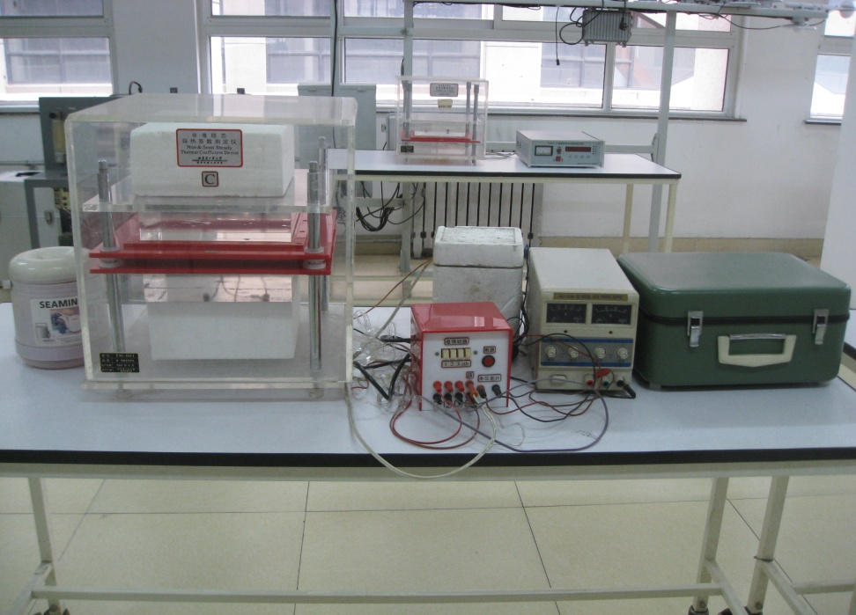

设备名称：恒热流非、准稳态平板法材料的热物性参数测定仪

用途：恒热流非、准稳态条件下平板法测定材料的热物性参数。